### 信号与系统实验报告

名 称： 快速傅里叶变换算法探究及应用

学 院： 计软智学院

专 业： 人工智能

学 号： 58121124

姓 名： 张博彦

日期： 2023 年 06 月 06 日

1. 实验目的

1. 进一步理解FIR滤波器的线性相位特性，熟悉4种线性相位FIR滤波器的幅频特性、相频特性。

2. 掌握用窗函数法设计FIR数字滤波器的原理及方法，了解各种窗函数对滤波器性能的影响。

3. 掌握用频率采样法设计FIR数字滤波器的原理及方法，了解不同采样点数和不同的过渡带点数对滤波器性能的影响。

4. 结合学过的信号分析的基本概念、基本理论及方法，将数字滤波器设计基本原理、基本方法进行综合运用，以解决实际信号分析与处理问题。

二、实验任务

1. 完成实验内容全部题目，分析解决调试代码过程中出现的问题。
2. 认真完成本次实验小结，思考FIR数字滤波器的设计方法及其应用。

　　三、主要设备、软件平台

1. 硬件：计算机
2. 软件：Matlab

　　四、实验内容

1. 选择合适的窗函数设计一个线性相位FIR低通滤波器，通带截止频率，阻带截止频率，阻带最小衰减。要求分别绘制理想单位脉冲序列响应曲线、窗函数曲线、实际单位脉冲序列响应曲线、FIR低通滤波器的幅频响应曲线和相频响应曲线。
2. 利用频率采样法设计线性相位低通滤波器

1）要求3dB截止频率,采样点数分别取和，选用的情况。分别显示理想幅频特性的采样序列和实际滤波器的幅频响应，观察采样点数对滤波器特性的影响。

2）要求3dB截止频率,采样点数取，选用的情况。分别插入一个过渡点和两个过度点时滤波器的幅频响应，观察增加过度点对滤波器特性的影响。

1. 利用计算机的声音编辑工具录制一段语音信号，生成.wav文件。对语音信号的时域波形和频谱进行观察和分析，设计FIR数字滤波器，并用设计的滤波器对语音信号进行滤波，比较滤波前后语音信号的波形及频谱。

1）低通滤波器性能指标: ，，，；

2）高通滤波器性能指标: ，，，。

五、实验小结

**代码实现：**

function h_d = hd_func(W_c, N) %产生理想滤波器的单位冲击响应

n = (0:(N - 1));

%进行时延

a = (N - 1) / 2;

t = n - a;

h_d = sin(W_c * t) ./ (pi * t);

end

function H(W_p, W_s) %线性相位FIR低通滤波器

W_c = (W_p + W_s) / 2; %计算截止频率

len = ceil(6.6 * pi / (W_s - W_p)) + 1; %精准过渡带宽N = 6.6 * pi / △f

h_d = hd_func(W_c, len); %理想滤波器的单位脉冲响应

w_R = hamming(len); %选用汉明窗作为窗函数

my_h = h_d.*(w_R)'; %实际滤波器的单位脉冲响应

N = (0:(len - 1)); %作图可视化的横坐标

subplot(2, 3, 1)

stem(N, h_d)

title('理想单位脉冲序列响应曲线');

subplot(2, 3, 2)

stem(N, w_R)

title('汉明窗函数曲线');

subplot(2, 3, 3)

stem(N, my_h)

title('实际单位脉冲序列响应曲线');

[h, w] = freqz(my_h, 1); %取幅值

w = w / pi;

dB = 20 * log10(abs(h)); %分贝公式

pha = unwrap(angle(h)); %计算相位角并规范化到（-pi, pi）

subplot(2, 3, 4)

plot(w, dB)

title('FIR低通滤波器的幅频响应曲线');

subplot(2, 3, 5);

plot(w, pha);

title('FIR低通滤波器的相频响应曲线');

end

function my_fir(W_c, N)

W_c = round(W_c); %四舍五入得到整数

h_d = zeros(1, (N + 1) / 2);

h_d(1:(W_c - 1)) = 1;% 截至频率之前设置为1，之后设置为0

title('理想幅频特性的采样序列');

k = (0:(N - 1) / 2);

A = exp(-1j * pi * k * (N - 1) / N);

h_d = h_d.*A;

Hk = [h_d,conj(fliplr(h_d(2:end)))]; %转变为实际幅频响应

h1 = ifft(Hk); %傅里叶逆变换

subplot(2, 1, 1);

A = linspace(1, (N + 1) / 2, (N + 1) / 2);

stem(A, h_d)

title("理想幅频特性的采样序列");

[h, w] = freqz(h1, 1); %取幅值

w = w / pi;

dB = 20 * log10(abs(h)); %分贝公式，其中由于h中有虚数，故需要进行取模操作。

subplot(2, 1, 2);

plot(w, dB)

title("实际滤波器的幅频响应");

% figure,freqz(h1)

end

function my_fir_1(W_c, N)

W_c = round(W_c); %得到整数

h_d = zeros(1,(N+1)/2);

h_d(1:W_c - 1) = 1;

h_d(fix(0.8 * W_c)) = 0.5; %过渡点

k = 0:(N - 1) / 2;

A = exp(-1j * pi * k * (N - 1) / N); %线性相位的约束条件

h_d = h_d.*A;

h_k = [h_d, conj(fliplr(h_d(2:end)))]; %转变为实际幅频响应

h1 = ifft(h_k); %傅里叶逆变换

figure;

[h, w] = freqz(h1, 1); %取幅值

w = w / pi;

dB = 20 * log10(abs(h)); %分贝公式，其中由于h中有虚数，故需要进行取模操作。

plot(w, dB)

end

function my_fir_2(W_c, N)

W_c = round(W_c); %得到整数

h_d = zeros(1,(N + 1) / 2);

h_d(1:W_c - 1) = 1;

h_d(fix(0.8 * W_c)) = 0.6; %第一个过渡点

h_d(W_c) = 0.3; %第二个过渡点

k = 0:(N-1)/2;

A = exp(-1j * pi * k * (N - 1) / N); %线性相位的约束条件

h_d = h_d.*A;

h_k = [h_d, conj(fliplr(h_d(2:end)))]; %转变为实际幅频响应

h2 = ifft(h_k); %傅里叶逆变换

figure;

[h, w] = freqz(h2, 1); %取幅值

w = w / pi;

dB = 20 * log10(abs(h)); %分贝公式，其中由于h中有虚数，故需要进行取模操作。

plot(w, dB)

end

function my_func()

[x,fs]=audioread('录音.wav'); %读取文件

fs

X = abs(fft(x)); %得到频率响应

figure;

N = length(x);

t = (0:N - 1) / fs;

subplot(3, 2, 1);

plot(t, x);

xlabel('s');

title('录音的时域波形图');

subplot(3, 2, 2);

plot(X);

title('录音的频谱');

%低通滤波

fs = 48000; %采样率

f = [1000, 1200]; %截止频率

N = [1, 0];

dev = [0.05, 0.01];

[N, fo, mo, w] = firpmord(f, N, dev, fs); %得到满足输入f，N和dev的近似阶数，从而作为参数传入firpm

N = N + 1;

h = firpm(N, fo, mo, w); %FIR滤波器

z1 = fftfilt(h, x); %快速傅里叶变换滤波

m1 = abs(fft(z1)); %得到频率响应

%高通滤波

rp = 1;

rs = 100;

p = 1 - 10.^(-rp / 20);

s = 10.^(-rs / 20);

w_s = 0.7;

w_p = 0.9;

fpts = [w_s w_p];

mag = [0 1];

dev = [p s];

[n3, wn3, beta, ftype] = kaiserord(fpts, mag, dev); %使用凯泽窗

b3 = fir1(n3, wn3, 'high'); %FIR高通滤波

z3 = fftfilt(b3, x); %快速傅里叶变换滤波

m3 = abs(fft(z3)); %得到频率响应

subplot(3, 2, 3);

plot(t, z1);

xlabel('s');

title('低通滤波后的时域波形图');

subplot(3, 2, 4);

plot(m1);

title('低通滤波后的频谱');

subplot(3, 2, 5);

plot(t, z3);

xlabel('s');

title('高通滤波后的时域波形图');

subplot(3, 2, 6);

plot(m3);

title('高通滤波后的信号频谱');

end

main脚本中运行：

W_p = input("请输入通带截止频率:");

W_s = input("请输入阻带截止频率:");

H(W_p, W_s)

W_c = input("请输入截至频率：");

M = input("请输入采样点数M：");

my_fir(W_c, M)

N = input("请输入采样点数N：");

my_fir(W_c, N)

test_1 = input("继续,以显示加入一个采样点的图像");

my_fir_1(W_c, M)

test_2 = input("继续,以显示加入两个采样点的图像");

my_fir_2(W_c, M)

test_3 = input("继续，以显示自己录音并处理的图象");

my_func()

**结果展示：**

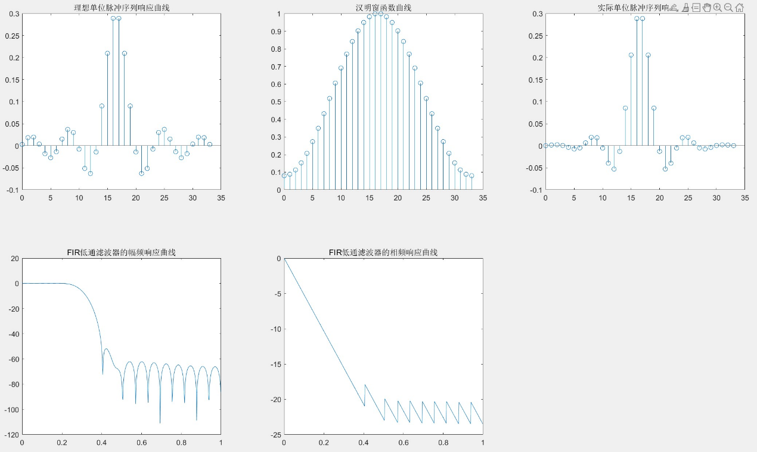实验一：  
实验二：

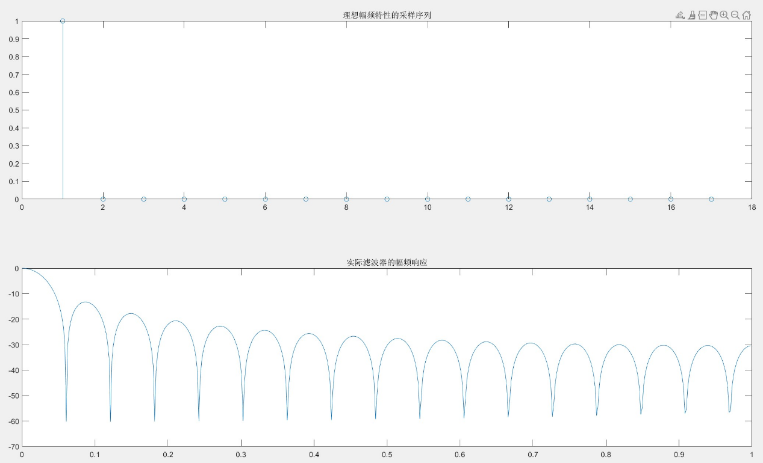原始采样：N = 33

原始采样：N = 63

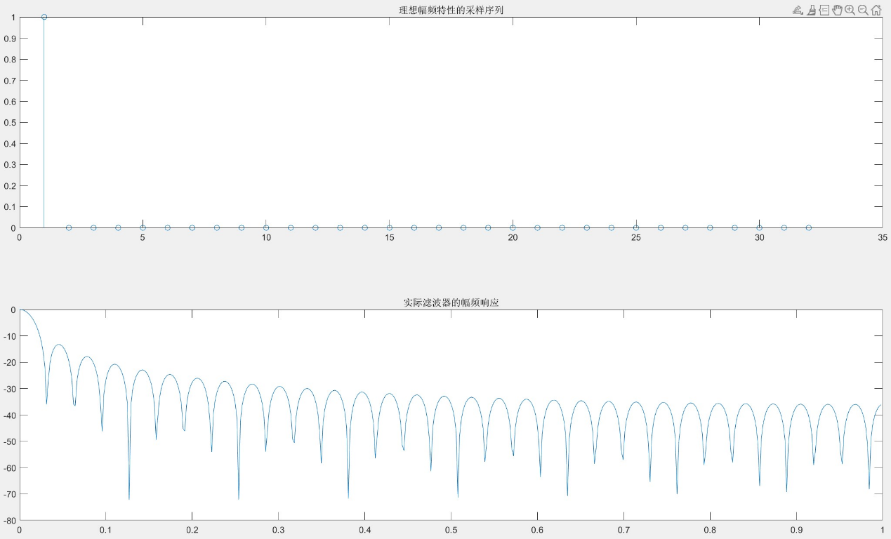

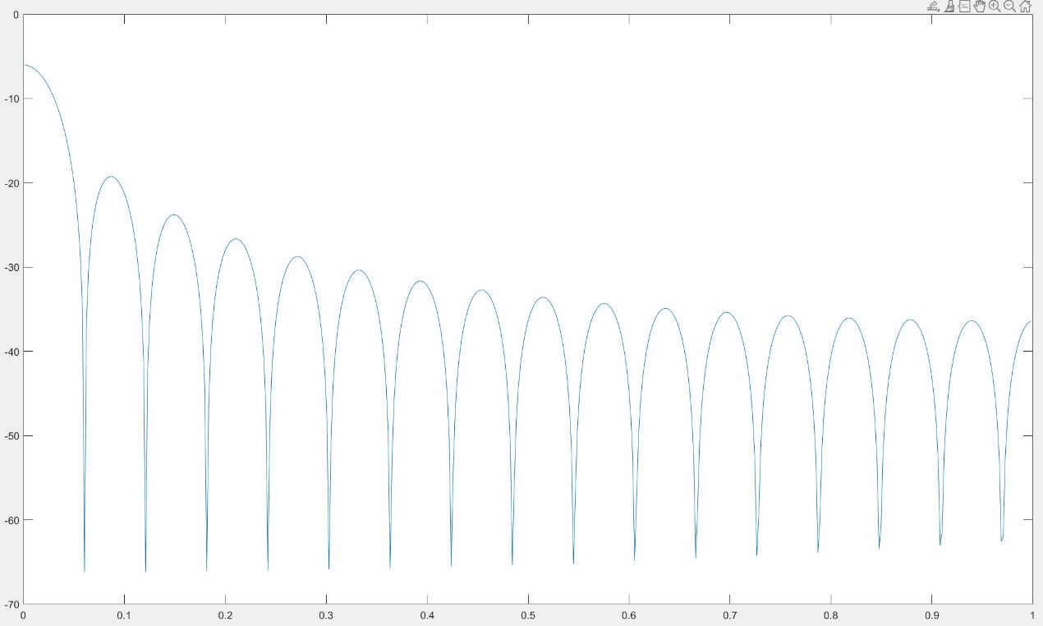加入一个过渡点采样：N = 33

加入两个过渡点采样：N = 33

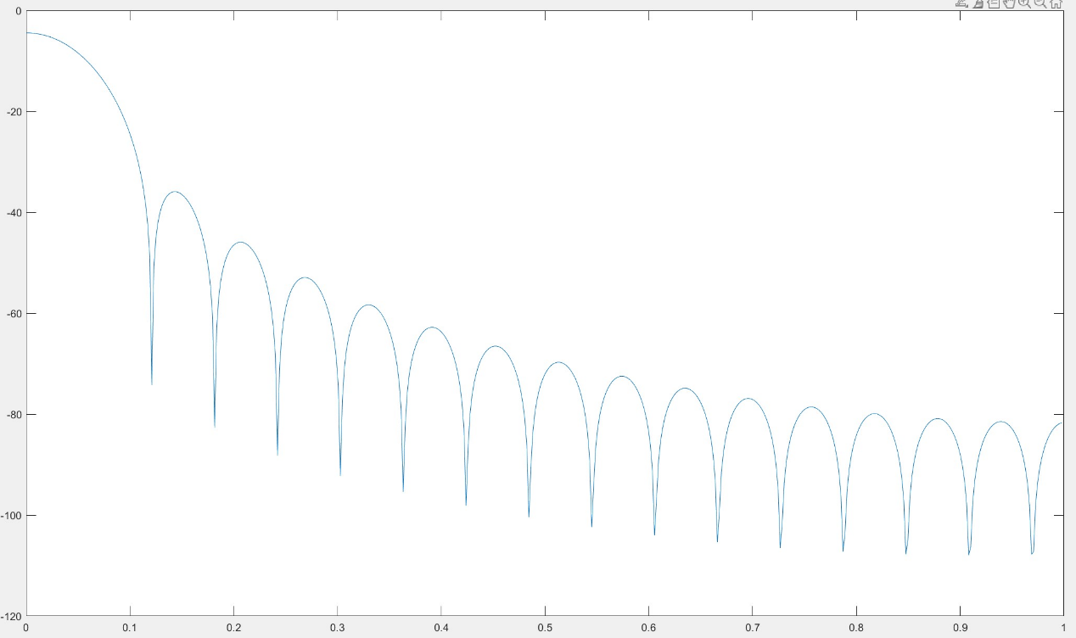

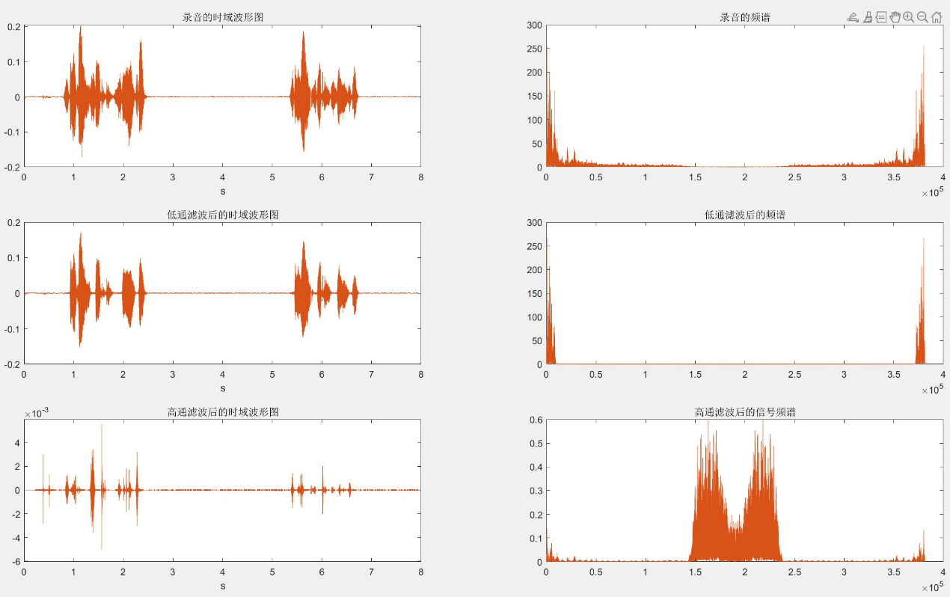实验三：

**实验小结：**

1、采样点数对滤波器特性的影响：随着采样点数的增加，主瓣的宽度在不断减小，但旁瓣的数目也随之增多。  
2、增加过渡点对滤波器特性的影响：，在其不连续点处加入过渡采样点，使设计的滤波器具有一定的过渡带，使得肩峰和起伏的减小及阻带衰减的增大。

3、滤波前后语音信号的波形及频谱比较：根据实验结果可知，经过低通和高通滤波器后，将频谱分为了低频和高频两个频谱，由于自己录音中的高频较少，故高通之后时域波形图中的图像较少。

4、该实验通过自己设计滤波器以及使用已实现的滤波器处理自己的录音，加深了我对于滤波器的实现和使用的了解，更加体会到了滤波器使特定成分通过，极大衰减乃至抑制其他频率的作用